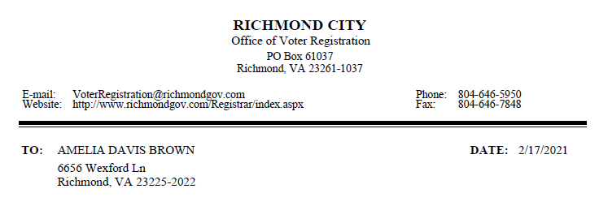

**<dd/mm/yyyy>**에 접수된 영구 부재자 투표 신청서는 다음과 같은 이유로 버지니아 법령 @24.2-703.1(D)에 따라 취소되었습니다.

<ABSENTEE STATUS REASON>

즉시 효력이 발생하면 위에 언급된 영구 부재자 투표 신청서에 따라 이전에 투표할 자격이 있었던 선거에 대한 부재자 투표 용지가 더는 자동으로 발송되지 않습니다.

본 통지서에 대해 문의 사항이 있으시면 해당 사무실로 연락하시기 바랍니다.

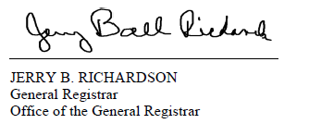

*Not on the correspondence but requested for translation:*

*(Absentee Status Reasons)*

*유권자 등록 취소*

*유권자 등록 상태 비활성화됨*

*유권자 등록이 다른 지역으로 이전됨*

*이후에 승인된 새로운 진행 중인 애플리케이션*